Шаблон отчёта по лабораторной работе

Простейший вариант

Турсунов Баходурхон Азимджонович

Содержание

# Выполнение 5 лабораторной работы

## Подгонка полиномиальной кривой

1. В статистике часто рассматривается проблема подгонки прямой линии к набору данных. Решим более общую проблему подгонки полинома к множеству точек. Пусть нам нужно найти параболу по методу наименьших квадратов для набора точек, заданных матрицей. В матрице заданы значения 𝑥 в столбце 1 и значения 𝑦 в столбце 2. Введём матрицу данных в Octave и извлечём вектора 𝑥 и 𝑦.

После рисуем точки графике. Результат (Рис 1)

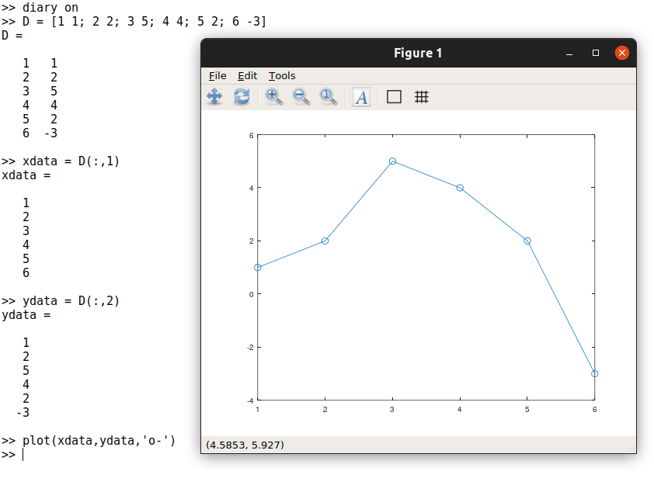(Рис 1)

1. Далее с помощью команды *ones* создаем еденичную матрицу соответствующего размера, а затем переписываем первый и второй столбцы необходимыми данными:

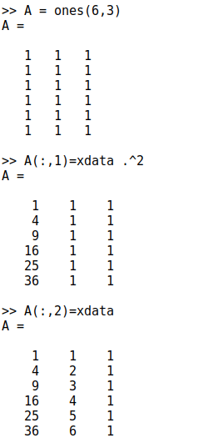(Рис 2)

1. Решение по методу наименьших квадратов получается из решения уравнения(Рис 3)

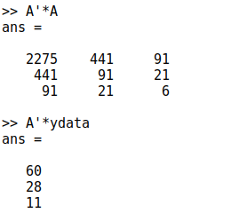(Рис 3)

1. Решим задачу методом Гаусса. Запишем расширенную матрицу:

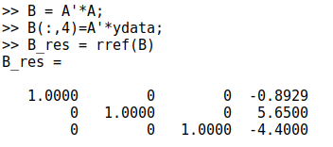(Рис 4)

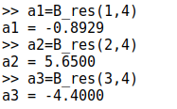(Рис 5)

1. Таким образом, искомое квадратное уравнение имеет вид 𝑦 = −0.89286x2 + 5.65x − 4.4. Построим соответствующий график параболы.

В итоге получили подобный граф

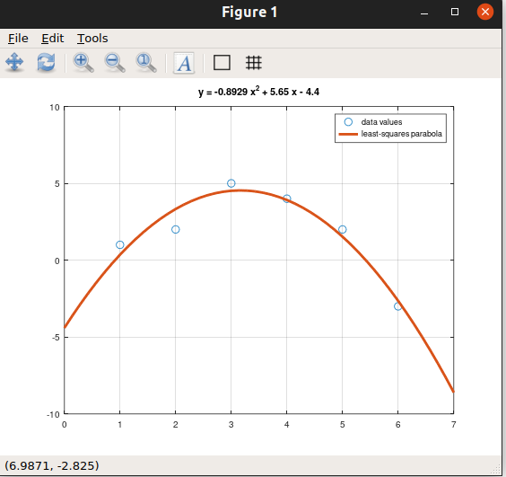(Рис 6)

1. Процесс подгонки может быть автоматизирован встроенными функциями Octave. Для этого мы можем использовать встроенную функцию для подгонки полинома polyfit. Синтаксис: polyfit (x, y, order), где order – это степень полинома. Значения полинома P в точках, задаваемых вектором-строкой x можно получить с помощью функции polyval. Синтаксиса: polyval (P, x). Получим подгоночный полином.

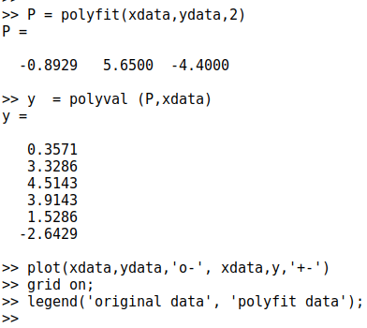(Рис 7)

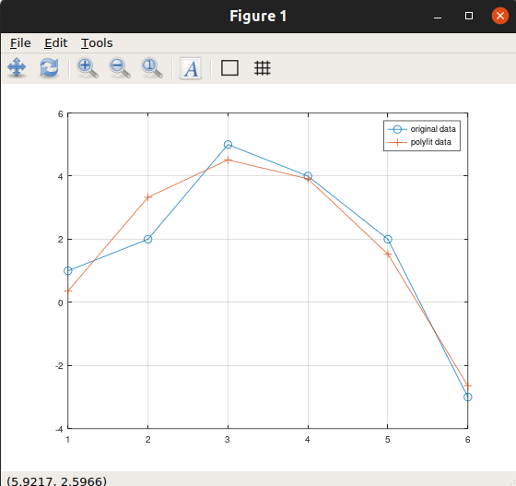(Рис 8)

## Матричные преобразования

1. Матрицы и матричные преобразования играют ключевую роль в компьютерной графике. Существует несколько способов представления изображения в виде матрицы. Подход, который мы здесь используем, состоит в том, чтобы перечислить ряд вершин, которые соединены последовательно, чтобы получить ребра простого графа. Мы записываем это как матрицу 2 × 𝑛, где каждый столбец представляет точку на рисунке. В качестве простого примера, давайте попробуем закодировать граф-домик. Есть много способов закодировать это как матрицу. Эффективный метод состоит в том, чтобы выбрать путь, который проходит по каждому ребру ровно один раз (цикл Эйлера).

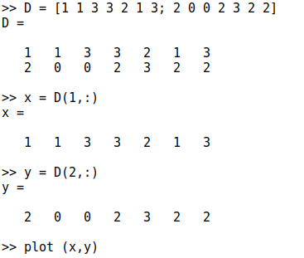(Рис 8)

В итоге получился такой граф (Рис 9)

(Рис 9)

## Вращение

1. В этом пункте мы попробуем повернуть граф дома на 90 и 225 градусов. Вначале переведем угол в радианы

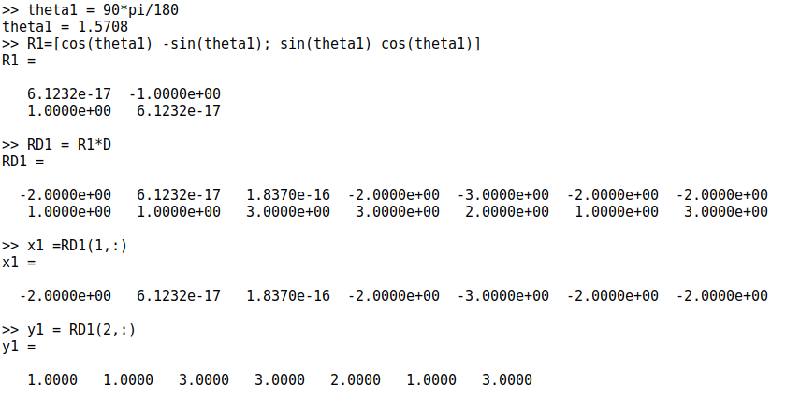(Рис 10)

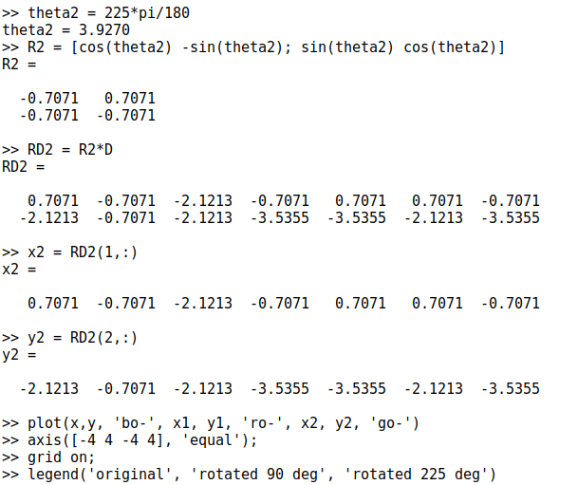(Рис 11)

В результате получился такой вид графа(Рис 12)

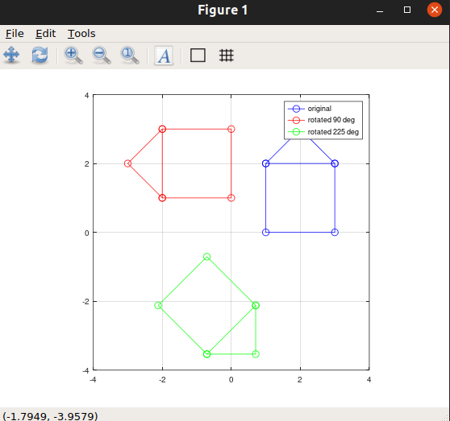(Рис 12)

## Отражение

### Диллатация

1. В этом пункте мы отразим граф дома относительно прямой *y = x*. Зададим матрицу отражения. И сразу увеличиваем размеры дома в два раза

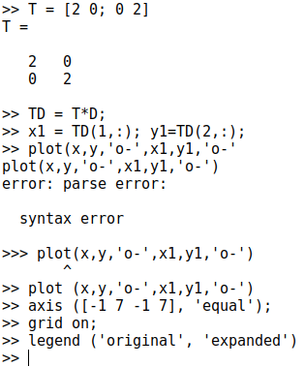(Рис 13)

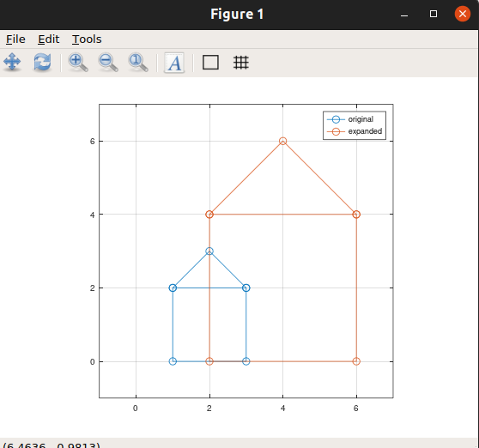(Рис 13)

Такой граф получился, потому что, точки x и y соприкасаются друг с другом.

# Вывод

Научился подгонять полиномиальные кривые